ЖАМАЛ Әсет Султаналиұлы,
№141 жалпы орта білім беретін мектебінің математика пәні мұғалімі.
Түркістан облысы, Абай ауданы

ЦИФРЛЫҚ ПЛАТФОРМАЛАР МЕН ЖАСАНДЫ ИНТЕЛЛЕКТ ҚҰРАЛДАРЫН ГЕОМЕТРИЯ САБАҒЫНДА ПАЙДАЛАНУ ӘДІСТЕРІ

Бұл мақалада жалпы білім беретін мектептерде геометрияны оқыту үдерісінде цифрлық платформалар мен жасанды интеллект құралдарын тиімді қолдану мәселесі қарастырылады. Зерттеу барысында GeoGebra, Desmos сияқты динамикалық математикалық жүйелердің кеңістіктік түсініктерді дамытудағы мүмкіндіктері, сондай-ақ ChatGPT, MathGPT тәрізді жасанды интеллектке негізделген ассистенттердің оқушылардың есеп шығару дағдыларын жетілдірудегі рөлі талданды. Мақалада цифрлық құралдардың визуализация, динамикалық модельдеу, эксперименттік әрекет, қате талдау және даралап оқыту қағидаттарын жүзеге асыруға қосатын үлесі жан-жақты сипатталады. Зерттеу әдістері ретінде әдебиеттерге теориялық шолу, салыстырмалы талдау, педагогикалық тәжірибе элементтері, мысалдық модельдеу қолданылды.
Түйін сөздер: геометрияны оқыту; цифрлық платформалар; жасанды интеллект; GeoGebra; Desmos; ChatGPT; кеңістіктік ойлау; динамикалық модельдеу.
Геометрияны оқытудағы визуализация рөлі
Геометрия курсы кеңістіктік ойлау мен елестетудің дамуын талап етеді. Дәстүрлі оқытуда бұл қабілеттер ауызша түсіндіру мен статикалық сызбалар арқылы қалыптасса, қазіргі цифрлық құралдар оқушыларға фигураларды жылжыту, өзгерту, айналдыру, деформациялау арқылы олардың қасиеттерін динамикалық бақылауға мүмкіндік береді[1]. Мұндай визуалды әрекет білімді терең, берік, мәнді етеді.
Динамикалық геометрия бағдарламалары
GeoGebra және Desmos платформалары фигуралардың қасиеттерін тәжірибе жүзінде зерттеп, геометриялық теоремалардың мәнін өздігінен ашуға жағдай жасайды. Мысалы, үшбұрыштың бұрыштарын өзгерту арқылы оның ауданының, бұрыштары қосындысының, медианаларының қасиеттерін бақылауға болады. Бұл зерттеулік оқыту әдісінің тиімділігін арттырады.
Жасанды интеллект құралдарының білім берудегі орны
ChatGPT және MathGPT сияқты тілдік модельдер оқушылардың сұрағына жедел жауап беріп, есеп шығару қадамдарын түсіндіріп, қателерін талдап, қосымша мысалдар ұсына алады. Зерттеушілер мұндай құралдар оқушының жеке траекториямен білім алуына мүмкіндік беретінін атап өтеді [2].
Жоғарыда аталған цифрлық платформалар мен құралдар – геометрияны оқытудың заманауи көмекшілері. Мұғалім дәстүрлі әдістерді бұлармен үйлестіріп қолданса, оқушылар үшін сабақ барынша қызықты да тиімді болмақ. Мысалы, мұғалім тақырыпты түсіндірген соң GeoGebra-да шағын демонстрация жасап, бекіту кезеңінде жаттығуды орындатуы, ал үйге тапсырмаға бір есепті ChatGPT-тен кеңес алу арқылы шығаруды тапсыруы мүмкін.
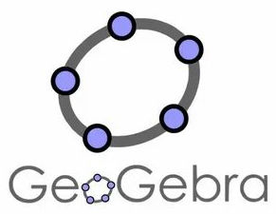 |  | 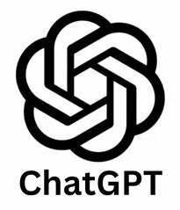 | 
GeoGebra.org | Desmos.com $≫$ $≫$GEOMETRY | ChatGPT.com | Math-GPT.org

Мысал 1: Цифрлық құралды пайдалану арқылы есепті визуалдау. Кейде оқушы есептің шартын түсінгенмен, оны көз алдына жеткілікті елестете алмайды. Мысалы: «Шеңбер бойында жатпаған үш нүкте арқылы бір жазықтық өтеді» деген теореманы дәлелдеу есептерінде, оқушы үш өлшемді кеңістікті елестетуде қиналуы мүмкін.
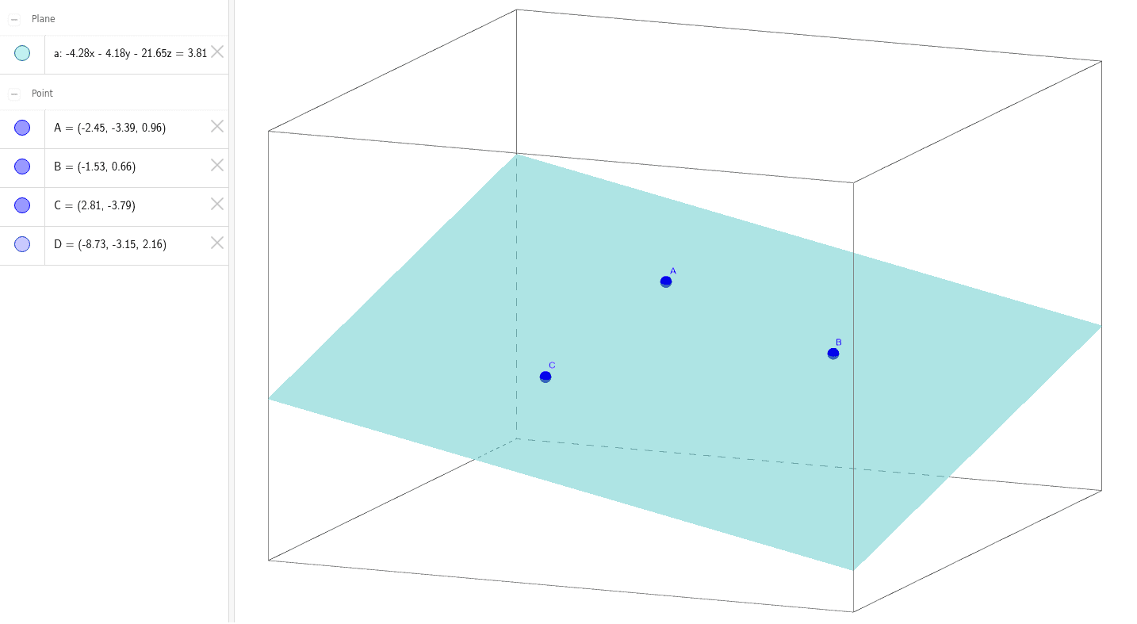
1-сурет. Үш нүкте арқылы өтетін жазықтықтың 3D визуализациясы.
Осындайда GeoGebra 3D көмегі зор (1-сурет). Мұғалім интерактивті тақтада GeoGebra арқылы кеңістікте орналасқан үш нүктені орналастырып, олардың координаталарын өзгертіп көрсетеді, сосын программада осы үш нүкте арқылы жазықтық жүргізеді. Нәтижесінде, экранда үш нүктеден өтетін жазықтықтың пайда болғанын оқушылар көзбен көреді. Енді бұл құбылысты қорытып, неге міндетті түрде жазықтық өтетіні талданады. Осылайша, абстрактілі теорема «жанды көрініс» алып, оқушылар жеңіл түсінеді. Жалпы, GeoGebra сынды динамикалық құралдар күрделі есептерді қолжетімді экспериментке айналдыратыны бұрын айтылды – мұны тәжірибеде кеңінен қолдану керек.
Мысал 2: Жасанды интеллектіден көмек алу үлгісі. Жоғары сынып оқушысы қиын бір есепті өз бетімен шығармақ болып көп тырысты делік, бірақ шешімін таба алмады. Мұғалім мұндай жағдайда оған ChatGPT-ті көмекші ретінде пайдалануды үйретуі мүмкін. Оқушы ChatGPT-ке есептің мәтінін енгізіп, «Маған тек бағыт бер, қалай шешсем болады?» деп жазады. ChatGPT анализ жасап: «Мүмкін, есепте пирамиданың қимасы трапеция болатынын пайдалану керек. Алдымен қиманың қабырғаларын табуға тырыс» деген сияқты кеңес-хабарламамен жауап берді делік. Бұл тікелей шешім емес, бірақ оқушыға ой салады. Ол кеңесті орындап көріп, шынында сол жолмен шешімге жақындайды. Содан соң жауап толық шығып, есепті түсінеді. Бұл сценарийде оқушы есепті шеше алмағандықтан уақытын босқа жоғалтпай, ЖИ кеңесіне жүгінді және оны сабақтас оймен пайдаланды. Жоғарыдағы мысалдар нақты жағдайларда тиімділігі байқалған әдістемелік шешімдерді иллюстрациялайды. Әрине, әрбір ұстаз өз тәжірибесінде сыныбының деңгейіне, оқу бағдарламасына және қолындағы ресурстарға сай түрлі әдістерді қолданады [3]. Ең бастысы – оқушыны геометриялық есептерді шешуге қызықтыра отырып, жүйелі ойлауға, табандылыққа және инновациялық құралдарды орынды пайдалануға баулу.

Қорытынды
Қорыта айтқанда, геометриялық есептерді шешу біліктілігін қалыптастыру – көпқырлы педагогикалық үдеріс. Бұл үдерісте біріншіден, аталған біліктіліктің теориялық мәнін дұрыс түсіну және оның құрамдас дағдыларын (талдау, модель құру, теоремаларды қолдану, дәлелдеу, т.б.) мақсатты түрде дамыту маңызды. Екіншіден, оқушылардың есеп шығаруда кездесетін субъективті және объективті қиындықтарын дер кезінде анықтап, оларды жеңілдетуге арналған әдістерді жүйелі түрде қолдану қажет. Үшіншіден, есеп шығару білігін шыңдайтын тиімді әдістердің біртұтас жүйесін қалыптастырып, оны сабақта дәйекті жүзеге асырғанда ғана жоғары нәтижеге қол жетеді.
Пайдаланылған әдебиеттер:
1. Бородулина Н.А. «Основные направления формирования умения решать геометрические задачи». – Калининградский вестник образования, №4,2019.
2. Orleu-edu, “Жасанды интеллект құралдары және білім беру” – форум жазбасы,2025
3. Umameh M. “The potential of the joint use of GeoGebra and interactive whiteboard” – MSc Thesis, 2012 (DGS құралдарының тиімділігі туралы)

